Corporación Universitaria Iberoamericana

José Ruiz
Profesor

Damián Felipe Bernal Rodriguez
Estudiante

Ingeniera de software
Mantenimiento de software

Actividad 4 - Utilizando sistemas de control de versiones

Bogotá, Colombia
2025
Contenido
Subida del proyecto al repositorio 3
Referencias 3

Subida del proyecto al repositorio
Se creo el repositorio en https://github.com/AKIN011/Actividad-4---Utilizando-sistemas-de-control-de-versiones (AKIN011/Actividad-4---Utilizando-sistemas-de-control-de-versiones: Actividad 4 - Utilizando sistemas de control de versiones, s/f)
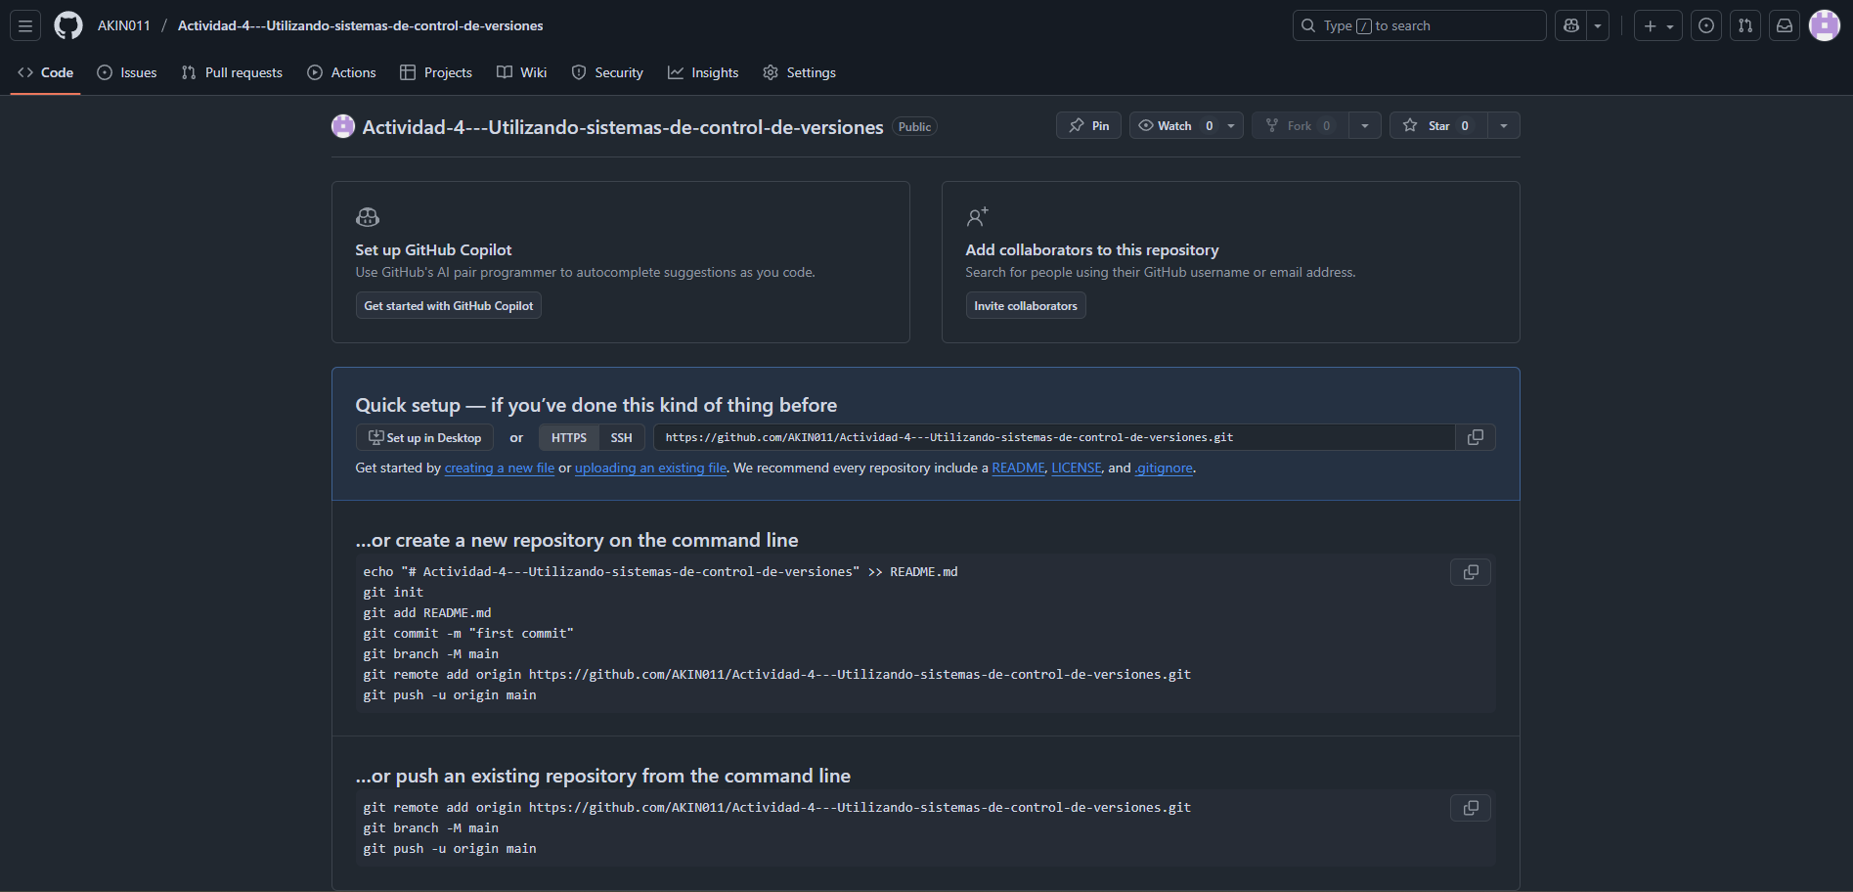
Se realizaron los primeros comandos en el que se inicializo el repositorio, se añadieron los primeros archivos, se realizo el primer commit y se subio al repositorio remoto.
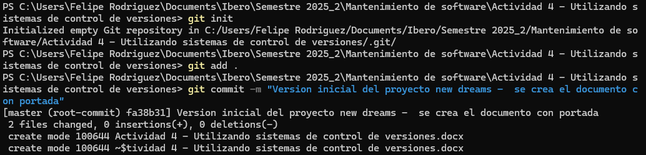
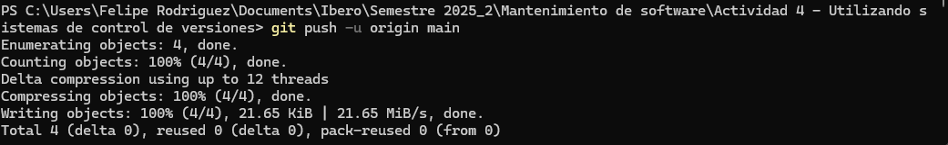
Con esto quedó publicado el proyecto en GitHub.

Primer commit
Se creo la rama HU01 y se realizó un git status y se evidencio que se han realizado cambios que no se han cargado al repositorio local.
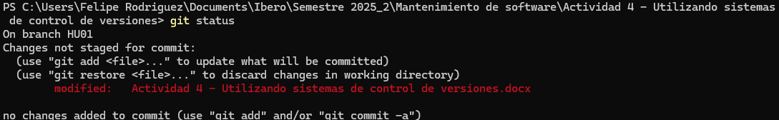
Se definió la primera historia de usuario, orientadas a funcionalidades reales del proyecto.
HU1 – Consultar servicios
El sistema debe permitir al usuario visualizar los servicios que la empresa ofrece.
Se agregan archivos CSS e imágenes junto a un documento HTML dando seguimiento a la primera historia de usuario.
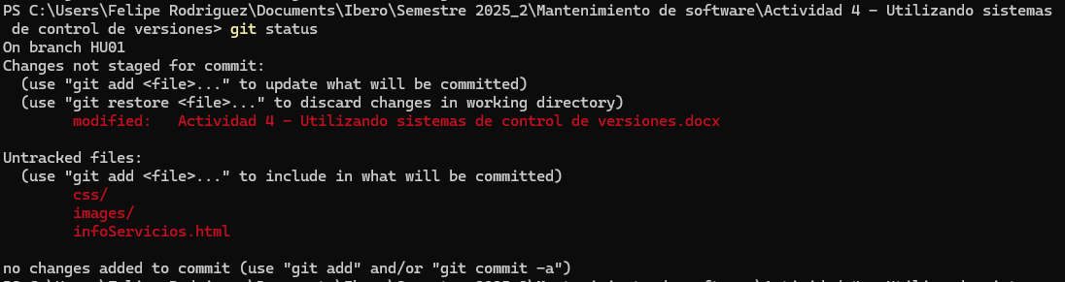
Se realiza el commit al repositorio local
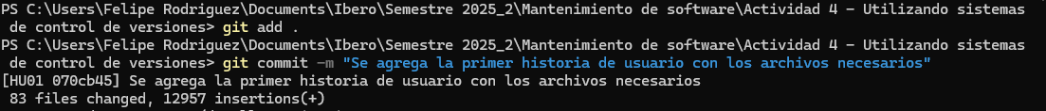
Se cargan los cambios en el repositorio remoto
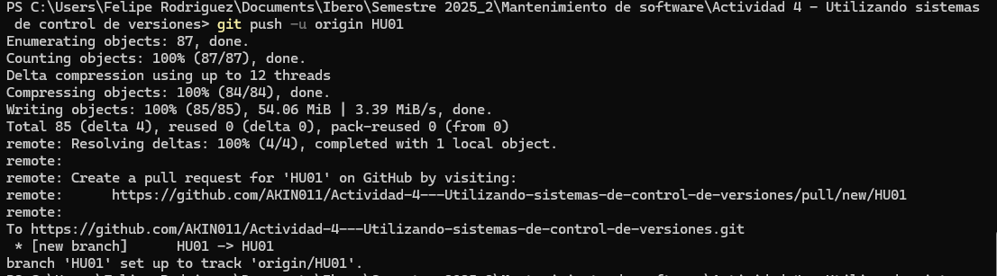
En el repositorio remoto se pueden evidenciar los cambios
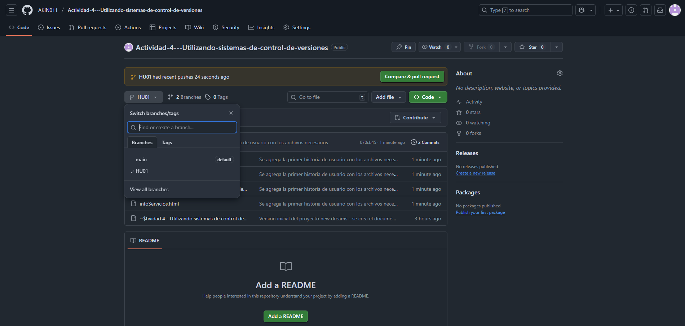

Segundo commit
Se crea una rama para la historia de usuario numero 2
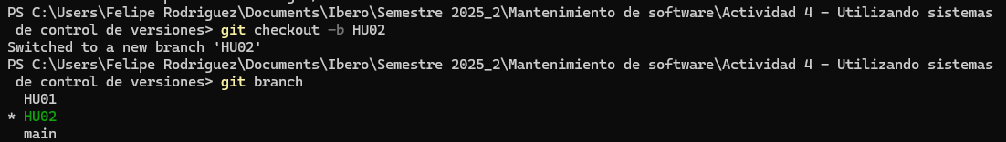
HU2 – Consultar XV Años
El sistema debe permitir al usuario visualizar la descripción de las fiestas de XV años
Se agrega el archivo relacionado a la HU02
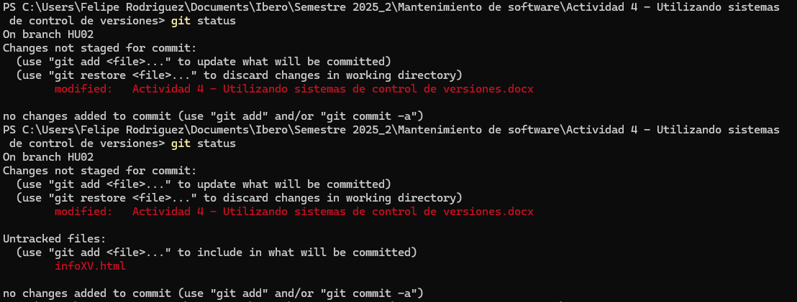
Se agregan los cambios en el repositorio local y se cargan en el repositorio remoto en la rama HU02
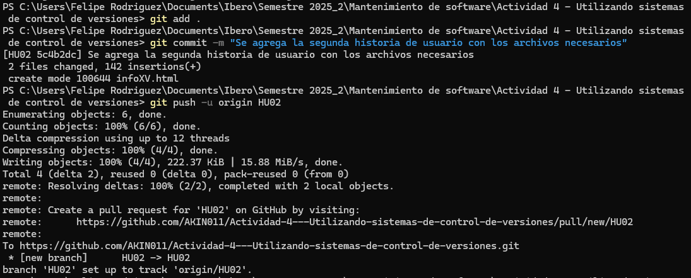
En el repositorio remoto se pueden evidenciar los cambios
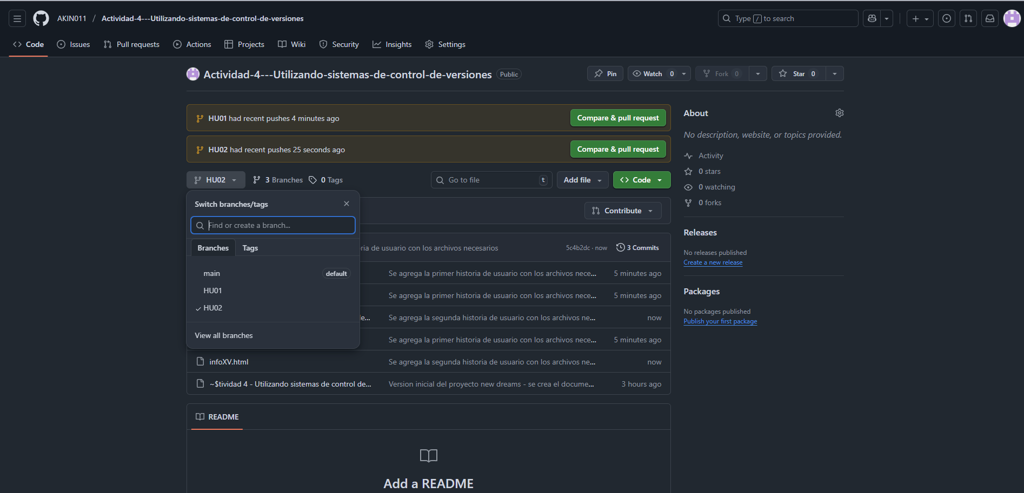

Tercer commit
Se crea una tercera rama para la historia de usuario número 3 y nos pasamos a esa misma rama en un solo comando usando git checkout -b
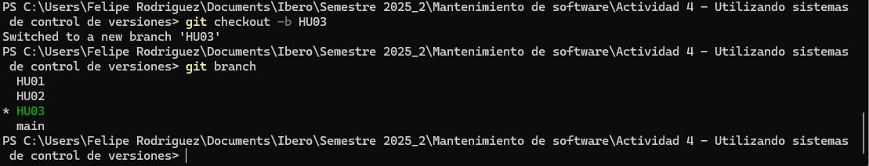
HU3 – Consultar bodas
El sistema debe permitir al usuario visualizar la descripción de las fiestas de bodas.
Se agrega el archivo relacionado a la HU03
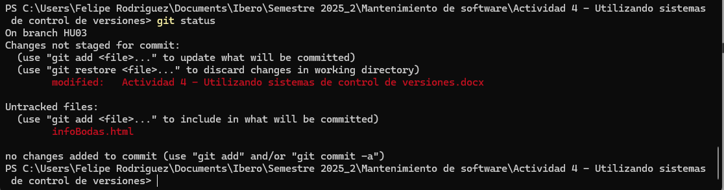
Se agregan los cambios en el repositorio local y se cargan en el repositorio remoto en la rama HU03
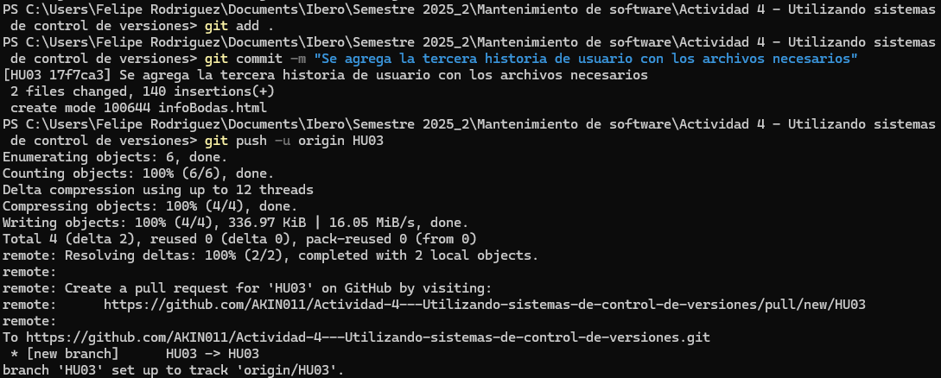

Cuarto commit
Se crea una tercera rama para la historia de usuario número 3 y nos pasamos a esa misma rama en un solo comando usando git checkout -b
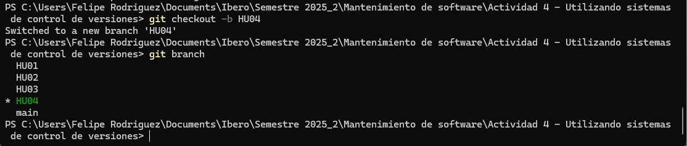
HU4 – Consultar grados
El sistema debe permitir al usuario visualizar la descripción de las fiestas de grados.
Se agrega el archivo relacionado a la HU04
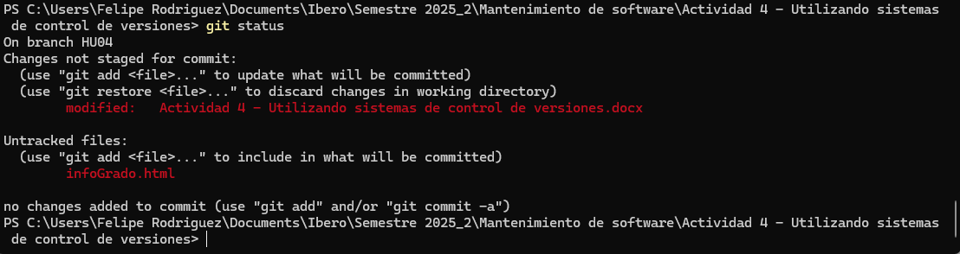
Se agregan los cambios en el repositorio local y se cargan en el repositorio remoto en la rama HU04

Referencias
AKIN011/Actividad-4—Utilizando-sistemas-de-control-de-versiones: Actividad 4—Utilizando sistemas de control de versiones. (s/f). Recuperado el 30 de noviembre de 2025, de https://github.com/AKIN011/Actividad-4---Utilizando-sistemas-de-control-de-versiones/tree/main

